SRCE IN SRČNI UTRIP
Srce je mišica črpalka, ki potiska kri po žilah.
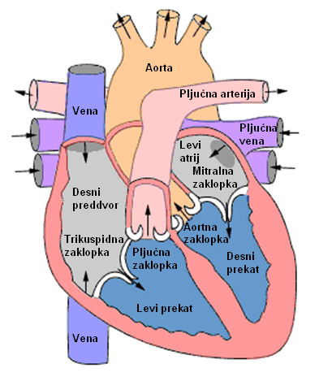
Slika: Prerez srce
Srce v enem letu napravi 41 milijonov utripov ter potisne po telesu 2,5 milijona litrov krvi. Povprečni utrip srca pri odraslem človeku je 60 do 80-krat v minuti, srce dojenčka pa naredi od 120 do 140 utripov na minuto.
Srce je najpomembnejša in hkrati najbolj vzdržljiva mišica v našem telesu. Telo za delovanje potrebuje energijo, ki jo celice dobijo prek krvi. Srce z utripanjem poganja kri po telesu. Z večanjem intenzivnosti gibanja se viša tudi srčni utrip.
Redno in načrtovano ukvarjanje z dalj časa trajajočimi športnimi dejavnostmi zniža srčno frekvenco (utrip) v mirovanju in med vadbo ter poveča vitalno kapaciteto (največja prostornina zraka, ki jo izdihnemo po vdihu).

Srčni utrip (SU) je ritmično krčenje in sproščanje srčne mišice. Frekvenca SU pomeni število utripov srca v minuti (u/min).
Srčni utrip izmerimo:
- Ročno: drugi in tretji prst ene roke položimo nad palčno stran zapestja druge roke in štejemo utripe 15 sekund. Dobljeno število pomnožimo s 4, da dobimo število utripov v minuti.
Srčni utrip lahko ročno merimo tudi na vratni arteriji.

- Z merilcem srčnega utripa: v trgovinah so na voljo različni merilniki srčnega utripa, ki jih uporabljajo predvsem športniki pri treningu vzdržljivostnih športov.
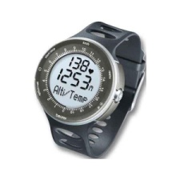

Na srčni utrip vplivajo:
- Redna športna vadba: zniža SU v mirovanju
- Starost: ob rojstvu je SU največji (130 udarcev/minuto), z odraščanjem postopno upada
- Spol: ženske imajo 5 – 10 u/min več kot moški
- Količina vključene mišične mase: pri športih, kjer deluje celo telo (smučarski tek, veslanje, …), je SU višji kot tam, kjer so vključene samo posamezne mišične skupine (vaje na trenažerjih)
- Položaj telesa: stoje imamo utrip za 10 – 12 u/min višji kot leže
- Temperatura telesa: povišana telesna temperatura pospeši SU, znižana ga upočasni (podhladitev)
- Čezmerna telesna teža: poviša srčni utrip
- Stres, čustva: povišajo SU
- Klimatski pogoji: vroče, vlažno vreme in večja nadmorska višina povečajo SU (višinski trening)
- Kajenje, droge: povišajo SU.

Pri zdravem odraslem človeku je srčni utrip 60 – 80 utripov na minuto, pri dobro treniranih vzdržljivostnih športnikih (tekači, veslači, kolesarji) je nižji in je lahko tudi manj kot 40 u/min.
Srčni utrip v mirovanju je pokazatelj telesne kondicije. Srce dobro treniranega športnika je večje in močnejše, zato potrebuje manj utripov, da poganja kri po telesu. Merimo ga zjutraj v postelji, takoj po bujenju.
Maksimalni srčni utrip
S povečanjem intenzivnosti gibanja energijske potrebe rastejo in srčni utrip se zviša.
Frekvenco pri najvišji stopnji napora imenujemo največji srčni utrip (FSU_{max}). Izmerimo ga na koncu postopno naraščajoče obremenitve, ki jo stopnjujemo do meje sposobnosti vztrajanja v predvidenem tempu (6 – 8 min v aerobnem področju vadbe).

Izračunamo ga po enačbi:
FSU_{max} = 220 – starost v letih (velja predvsem za netrenirane začetnike).

Pomen srčnega utripa za športno vadbo

Srčni utrip je preprosto in objektivno merilo fiziološkega napora med športno vadbo v aerobnem območju.

Aerobno / anaerobno

Aerobna vzdržljivost je kazalec zmogljivosti srca, ožilja in dihal.

Trening za boljše počutje ali zdravje vpliva na razvoj sposobnosti srčno-žilnega in dihalnega sistema na ravni aerobnega treninga. Pri aerobnem treningu je intenzivnost na tisti ravni, da je srčno-žilni sistem sposoben v delujoče mišice sproti dovajati dovolj kisika za njihovo delo. Obnova energije poteka s prisotnostjo kisika (zadovoljena je potreba mišic po kisiku). Aerobne športne dejavnosti so tiste, ki niso tako intenzivne, da bi nam zmanjkalo zraka oz. kisika in bi jih zato morali prekiniti. Zato jih lahko opravljamo dalj časa.

Športi, ki potekajo v aerobnem območju: hoja, daljši tek, kolesarjenje, hoja in tek na smučeh, plavanje, veslanje, planinarjenje, rolanje …

Pri večji intenzivnosti gibanja srce z ožiljem ni več sposobno dovajati dovolj kisika v mišice (zahteve mišic so prevelike), zato nastopi anaerobni del (vadba z visoko intenzivnostjo, ki traja zelo kratek čas). Obnova energije poteka brez prisotnosti kisika, zato se v mišicah začne nabirati laktat (mlečna kislina, produkt presnove glikogena), ki povzroči hitro izčrpanost, zadihanost in pekoč občutek v mišicah.

Športi, ki potekajo v anaerobnem območju: šprint, dvigovanje uteži, meti, poskoki …

Piramida intenzivnosti vadbe
PRIDOBIVANJE ENERGIJE
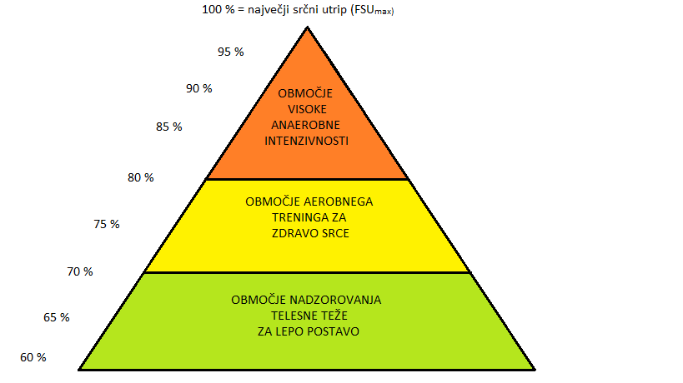
PRETEŽNO IZ MAŠČOB

PRETEŽNO IZ
OGLJIKOVIH
HIDRATOV

